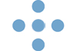
Notat til AD-møte

Til | : | AD-møte xx. måned 2024
Fra | :
Dato | : | xx.xx.2024
Saksbehandlende RHF: Helse XX RHF
Unntatt offentlighet:
Dato for ev. tidligere behandlinger i AD-møte:

Vår ref. (saksnummer Helse Vest RHF):
2022/xxxx

AD-møtesak 000-2024
Oppdrag om å utrede gevinster ved å koble sammen regionale telefoniløsninger

Hva saken omhandler i korte trekk
Helsetjenestens driftsorganisasjon for nødnett HF (HDO) ønsker, på lik linje med de nasjonale telefoniløsningene som er etablert for nødmeldetjenesten, å utrede mulighetsrommet for å få en mer kostnadseffektiv og sikker infrastruktur som igjen kan bidra til sikrere og mer stabile telefonitjenester til aktørene i helsetjenesten.

Telefoniløsningene til de regionale helseforetakene, de felleseide helseforetakene og sentrale samarbeidspartnere som kommuner, brann og politi kobles i dag sammen ved bruk av offentlig telenett, som for helsetjenesten i stor grad er levert av Telenor. I situasjoner med større feil hos teleleverandøren kan dette medføre utfordringer med å kommunisere på tvers av foretak og partnere.

Bakgrunn for saken
I innspill til oppdragsdokument 2024 anbefalte HDO sitt styre å gi HDO oppdrag om å utrede muligheter for å hente ut nasjonale økonomiske og operative gevinster ved å utvide bruksområdet til IP telefoniløsningen som er implementert for AMK sentraler, legevaktsentraler og akuttmottak. HDO fikk følgende tilbakemelding på sitt innspill til Oppdragsdokument 2024; «Vi har besluttet å ikke ta inn disse i oppdragsdokumentet for 2024. Det er ønskelig med ytterligere informasjon om bakgrunn og behov for utredningene før det fattes beslutning om utredningene skal gjennomføres. Vi ber om at dere i saksframlegg til AD-møte legger frem forslag med nærmere informasjon og nødvendig beslutningsgrunnlag før vedtak om gjennomføring fattes.»

HDO blir i oppdragsdokument 2024 bedt om å identifisere områder for effektivisering og produktivitetsforbedringer, og gjennomføre tiltak slik at kostnadsbesparelser realiseres. Videre beskrives det i oppdragets punkt i) Økonomisk langtidsplan og synliggjøring av gevinster at:
Helseforetaket skal dokumentere gevinster og gevinstrealisering som oppnås
• internt i helseforetaket.
• i de fire regionene som følge av aktiviteten i helseforetaket.

I denne saken vil HDO tydeliggjøre hvorfor det er både viktig og riktig å utrede bruk av HDO sin allerede etablerte telefoniinfrastruktur til å minimere den identifiserte risikoen.

Særskilte forhold AD-møtet bør være kjent med
HDO har p.t. presentert sine tanker for Helse Midt-Norge IKT (Hemit) og opplever at de ser på dette som en interessant mulighet.

HDO sitt mandat for å levere tjenester er knyttet til akuttmedisinsk kjede og øvrige brukere i helsetjenesten som har tilknyttet seg Nødnett. Med denne utredningen kan HDO sitt mandat for å levere tjenester potensielt bli utvidet til en større del av helsetjenesten, både i kommune- og spesialisthetsetjenesten.

Prosess
Saken har blitt diskutert og vurdert i HDOs styre gjennom flere møter hvor HDO har presentert sine tanker knyttet til mulighetsrommet HDOs telefoniløsninger gir, bl.a. i styremøtene 29. september 2022 og 27. september 2023.
Viser også til AD-møtesak 000-2023 – Omdisponering av investeringsmidler som var med på å danne grunnlaget for de muligheter HDOs telefoniplattform kan gi utover å sikre at nødnummer 113 og felles legevaktnummer 116 117 fungerer som forventet.

Vurdering
Alle helseregionene har i dag separat telefoni infrastruktur som går via Telenor i hovedsak over Norsk Helsenett, hvor all telefonisk sammenkobling og kommunikasjon skjer via offentlig telenett. Alle kjøper dedikert kapasitet til sine egne formål.

I helse Norge er det også etablert en nasjonal telefoniavtale med en operatør (Telenor), og dette medfører at det er få eller ingen redundans utover kommunikasjon internt i egen region eller sykehus, om det skulle bli utfall eller problemer hos Telenor. I tillegg er det kostbart og omfattende for helse å etablere og drifte egen tilknytning til offentlig nett for hver region, da alle anroper samme tjeneste flere ganger.

HDO har etablert en ny og moderne infrastruktur plattform for telefoni som knytter telefoniløsningene for alle akuttmottak, AMK- og legevaktsentraler sammen. I tillegg benyttes infrastrukturen for kommunikasjon mellom akuttmottak og Sykehus der dette er ønskelig.

Denne infrastrukturen leveres som en såkalt Point of Presence mot ulike aktører for taletjenester. Dette betyr at infrastrukturen har tilknytning til ulike teleoperatører (Telenor og Global Connect p.d.d) og tilknytning til de ulike regionale plattformene for tale. Videre gir dette mulighet for tilknytning mellom aktørene i helse sine telefonplattformer ved bruk av Norsk Helsenett sitt Stamnett.

I dag er det ikke lagt til rette for at det kan ringes andre aktører i helsenett, på tvers av regioner og sykehus, eller at regionene kan dra nytte av alternativ tilknytning til offentlig nett ved feil hos for eksempel Telenor. HDO anser risikoen for at denne typen feil kan oppstå som økende siden komponenter i telenettet (jamfør utfasingen av ISDN og et stort antall lokale telesentraler i 2022) sentraliseres, og det faktum at skillet mellom «fast telefoni» og mobilnettet er i ferd med å forsvinne.

HDO anbefaler en utredning for å se på hvilke behov og muligheter som finnes for å sammenkoble helseregionene (utover nød- mottakene av 113 / 116 117 samtaler og dagens akuttmottak) ved hjelp av HDOs infrastruktur levert via Norsk Helsenetts sitt Stamnett. Videre er det ønskelig å avdekke hvilke økonomiske besparelser dette vil kunne gi, hvis det kjøpes en nasjonal kapasitet når det gjelder tilknytning til offentlig telenett.

HDO anbefaler videre at man ser nærmere på om det er flere telefonitjenester som kan leveres mer kostnadseffektivt gjennom en nasjonal tilbyder.

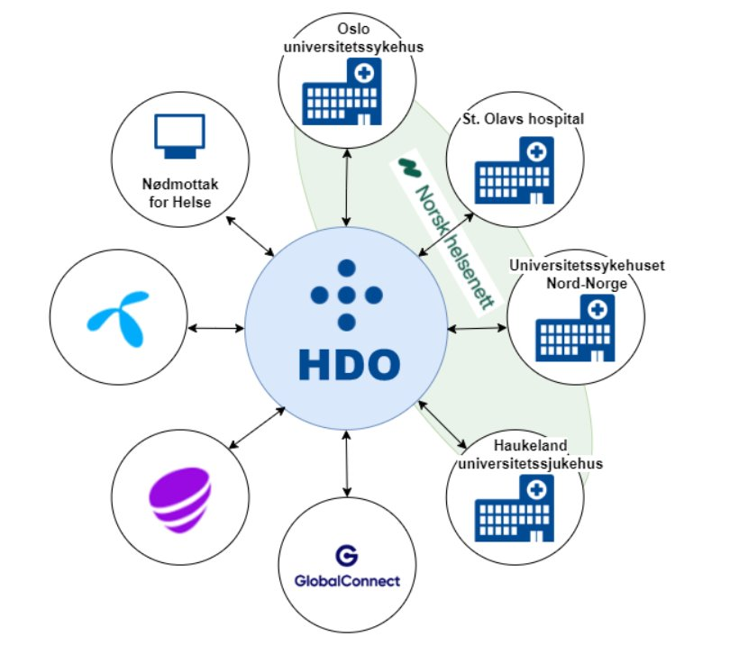
Figur: Skissen viser hvordan HDO ser for seg at telefoni kan knyttes sammen uten å være avhengig av en fast teleoperatør. ​

Budsjettmessige forhold
HDO har kapasitet til å lede en utredning sammen med relevante aktører i helsetjenesten innenfor budsjett 2024, så lenge arbeidet tilpasses prosessen med å innføre ny kommunikasjonsløsning i akuttmedisinsk kjede (KAK prosjektet).

Omdømme
HDO anser denne satsningen som bærekraftig ved at man tenker å utnytte allerede etablert plattform til å bygge flere tjenester som igjen vil bidra til både økt effektivisering og bedre løsninger for helse. HDO vil også kunne bistå og gi råd til IKT regionene via sine dedikerte fagteam innenfor området.

HDO anser det som hensiktsmessig å starte en utredning for å se på hvilke muligheter som finnes og hvilke tiltak som vil være mest effektive å iverksette.

Behov for fremtidige avsjekkpunkt i AD-møtet

Forslag til konklusjon:

- AD-ene i RHF-ene ber HDO om å ta initiativ overfor helseregionene med mål om å utrede og deretter foreslå nødvendige risikoreduserende tiltak til problemstillingen beskrevet i denne saken.

- AD-ene i RHF-ene ber om at risikoreduserende tiltak gjennomføres innenfor ordinære budsjettrammer.

Vedlegg:

